Министерство образования Республики Беларусь

Учреждение образования
БЕЛОРУССКИЙ ГОСУДАРСТВЕННЫЙ УНИВЕРСИТЕТ
ИНФОРМАТИКИ И РАДИОЭЛЕКТРОНИКИ

Факультет информационных технологий и управления

Кафедра информационных технологий автоматизированных систем

ОТЧЕТ
по лабораторной работе №2
по дисциплине
«Современные системы программирования»

Выполнил: ст. гр. 320601
П. Д. Дудников
Р. В. Земляник

Проверила: Ю. О. Герман

Минск 2026
СОДЕРЖАНИЕ
1 ЦЕЛЬ РАБОТЫ 3
2 ТЕОРЕТИЧЕСКИЕ СВЕДЕНИЯ 4
3 ВЫПОЛНЕНИЕ РАБОТЫ 5
3.1 Структура программы 5
3.2 Задание 1. Базовый пример с утечкой памяти 6
3.3 Задания 2 и 3. Класс мониторинга памяти и его тестирование 8
3.4 Задание 4. Статические ссылки и утечки памяти 9
3.5 Задание 5. Исследование Large Object Heap 11
3.6 Задание 6. Устранение упаковки 12
3.7 Задание 7. Поиск утечек в коде 13
4 КОНТРОЛЬНЫЕ ВОПРОСЫ 15
ЗАКЛЮЧЕНИЕ 17
СПИСОК ИСПОЛЬЗОВАННЫХ ИСТОЧНИКОВ 18
ПРИЛОЖЕНИЕ А 19

1 ЦЕЛЬ РАБОТЫ
Цель лабораторной работы – изучить механизмы сборки мусора в .NET, работу с поколениями памяти, выявление утечек памяти, размещение объектов в Large Object Heap (LOH) и оптимизацию за счет устранения упаковки (boxing elimination).
Для достижения цели в работе решены следующие задачи:
- выполнить и объяснить базовый пример с утечкой памяти из методических указаний;
- написать полный код класса мониторинга памяти MemoryMonitor и протестировать его;
- исследовать статическую и событийную утечки, а также перемещение объектов между поколениями;
- исследовать размещение объектов размером более 85 000 байт в LOH и написать метод мониторинга LOH;
- сравнить производительность кода с упаковкой и без нее и оптимизировать класс UnoptimizedCode;
- найти, объяснить и исправить утечки памяти в классе BuggyCode.
Все задания выполнены в одном консольном приложении Lab2 для платформы .NET 10. Код примеров методических указаний перенесен без изменения логики, полный текст программы приведен в приложении А.

2 ТЕОРЕТИЧЕСКИЕ СВЕДЕНИЯ
Память управляемых объектов в .NET освобождает сборщик мусора (Garbage Collector, GC). Объект считается мусором, если от корней приложения (статических полей, локальных переменных выполняемых методов, регистров процессора) к нему не ведет ни одна цепочка ссылок [1, 2]. Поэтому утечка памяти в управляемом коде означает не потерю указателя, а лишнюю ссылку, которая удерживает ненужный объект.
Для сокращения затрат на сборку куча разделена на поколения. Новые объекты размещаются в Gen0, объекты, пережившие сборку, переводятся в Gen1, а затем в Gen2, где хранятся долгоживущие данные. Сборка Gen0 выполняется часто и быстро, сборка Gen2 затрагивает всю кучу и обходится дорого [2]. Принудительно сборку вызывает метод GC.Collect(), а GC.WaitForPendingFinalizers() ожидает завершения финализаторов [1].
Объекты размером 85 000 байт и более размещаются в куче больших объектов LOH. Логически LOH относится к Gen2: такие объекты собираются только при полной сборке и по умолчанию не уплотняются, так как копирование больших блоков слишком дорого. Освободившиеся участки LOH образуют фрагментацию [3].
В методических указаниях выделены типичные причины утечек памяти [1]:
- неосвобожденные события и делегаты
- статические ссылки
- неправильная работа с IDisposable
- зацикленные ссылки
Статическое поле существует в одном экземпляре для всех объектов класса и живет до завершения приложения, поэтому все, что достижимо из статической коллекции, никогда не будет собрано. Событие хранит делегаты подписчиков, а делегат экземплярного метода содержит ссылку на объект-подписчик, поэтому издатель удерживает подписчиков до явной отписки.
Упаковка (boxing) – преобразование значимого типа в object: в куче создается объект-обертка, в который копируется значение. Распаковка (unboxing) – обратное извлечение значения с проверкой типа [4]. Каждая упаковка означает выделение памяти и дополнительную нагрузку на GC, поэтому необобщенные коллекции ArrayList и List<object> для чисел работают медленнее, чем List<int>.
Для анализа памяти применяются профилировщики dotMemory и Visual Studio Diagnostic Tools: сравнение снимков памяти выявляет неосвобождаемые объекты и пути к их корням GC [1].

3 ВЫПОЛНЕНИЕ РАБОТЫ

3.1 Структура программы
Программа состоит из одного файла Program.cs. Каждый пример методических указаний помещен в отдельное пространство имен (Lab2.StaticReference, Lab2.Task1, Lab2.Task2 и далее), поэтому одноименные классы MemoryMonitor и Program из разных заданий не конфликтуют. Методы Main примеров переименованы в Run, а единственная точка входа Lab2.Program.Main выводит меню, по номеру пункта которого запускается нужное задание.
Замеры выполнены в конфигурации Release. В режиме Debug JIT-компилятор продлевает время жизни локальных переменных до конца метода, и объекты, на которые уже нет ссылок, не собираются, что искажает результаты опытов с памятью.
Перед заданиями в методических указаниях приведена демонстрация статической и экземплярной ссылок. Результат ее выполнения показан на рисунке 1.
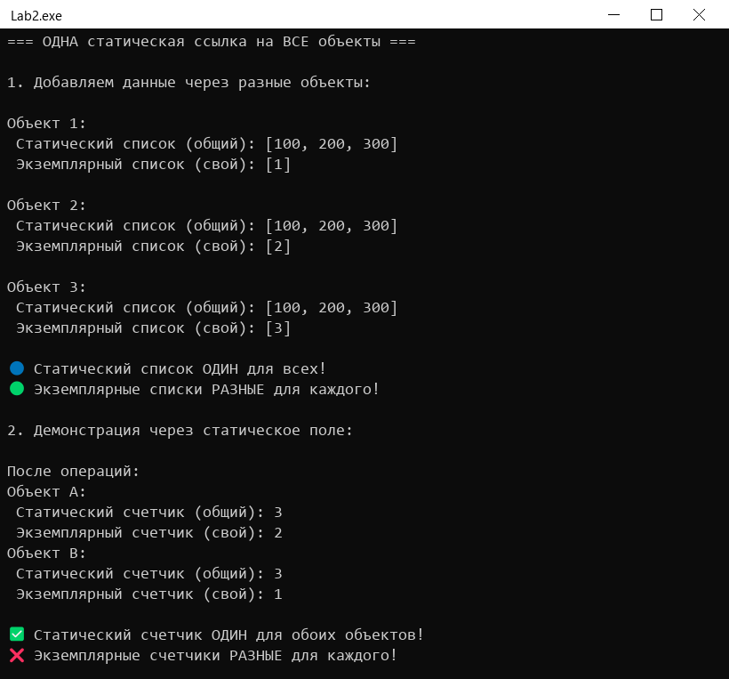
Рисунок 1 – Статическая и экземплярная ссылки
Все три объекта StaticReferenceDemo выводят один и тот же статический список [100, 200, 300], тогда как экземплярные списки у них разные. Статический счетчик после трех вызовов Increment() равен 3 для обоих объектов, а собственные счетчики равны 2 и 1. Этот пример объясняет, почему статическая коллекция становится общим корнем для данных всех объектов.

3.2 Задание 1. Базовый пример с утечкой памяти
Класс MemoryLeakExample добавляет в статический список 1000 массивов по 10 КБ, класс EventLeakExample подписывает на событие лямбда-выражения без отписки, а MemoryMonitor выделяет блок 10 МБ, создает 100 временных объектов LOH и измеряет память. Результат выполнения приведен на рисунке 2.
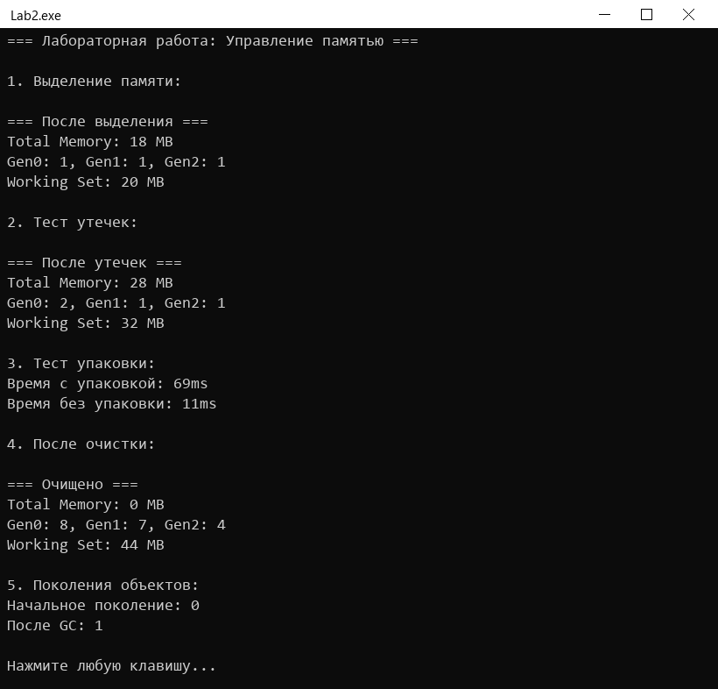
Рисунок 2 – Результат выполнения задания 1
После выделения 10 МБ и создания объектов LOH управляемая куча заняла 18 МБ, после создания утечек – 28 МБ: статический список удерживает около 10 МБ данных. Заполнение списка объектов миллионом чисел с упаковкой заняло 69 мс, без упаковки – 11 мс. После ClearMemoryLeak() и Cleanup() память уменьшилась до 0 МБ, так как ссылки из статического и экземплярного списков удалены. Новый объект находится в Gen0 и после GC.Collect() переходит в Gen1.
Рабочий набор процесса (Working Set) после очистки вырос до 44 МБ: сборщик освободил объекты, но не сразу вернул страницы операционной системе. Поэтому для оценки утечек используется GC.GetTotalMemory, а не размер процесса.

3.3 Задания 2 и 3. Класс мониторинга памяти и его тестирование
По тексту методических указаний написан полный класс MemoryMonitor, реализующий IDisposable. Метод Dispose вызывает Cleanup только один раз благодаря флагу _disposed, а оператор using гарантирует вызов Dispose при выходе из блока. Результат теста из задания 3 показан на рисунке 3.
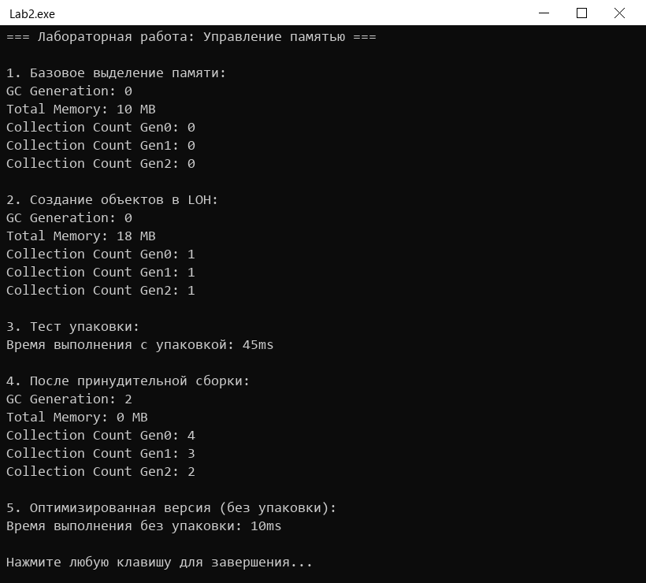
Рисунок 3 – Результат тестирования класса MemoryMonitor
После выделения 10 МБ показание GC.GetTotalMemory равно 10 МБ, после создания 100 объектов LOH – 18 МБ, причем выполнилась первая сборка всех поколений. Упаковка заняла 45 мс, вариант без упаковки – 10 мс. После Cleanup() память снизилась до 0 МБ, а объект монитора, переживший несколько сборок, перешел в Gen2.

3.4 Задание 4. Статические ссылки и утечки памяти
Класс StaticLeakDemo содержит статический список List<byte[]>, метод AddData() добавляет в него 1000 массивов по 10 КБ, а CheckMemory() выводит объем памяти, число объектов в списке и его поколение. Результат приведен на рисунке 4 и в таблице 1.
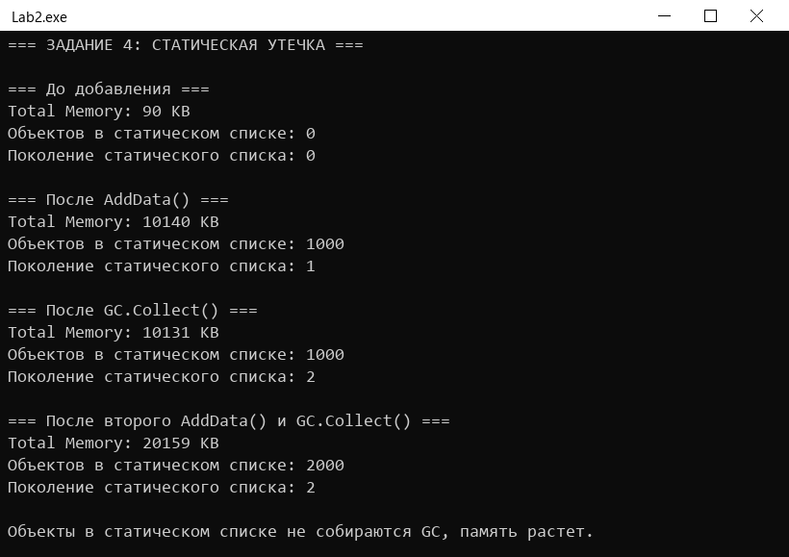
Рисунок 4 – Статическая утечка
Таблица 1 – Изменение памяти при статической утечке
Этап | Память, КБ | Объектов в списке | Поколение списка
До добавления | 90 | 0 | 0
После AddData() | 10 140 | 1000 | 1
После GC.Collect() | 10 131 | 1000 | 2
После второго AddData() и GC.Collect() | 20 159 | 2000 | 2
После GC.Collect() память практически не изменилась: все 1000 массивов достижимы из статического поля и сборщик их не удаляет. Повторный вызов AddData() удвоил объем до 20 159 КБ, то есть память растет с каждым вызовом. Сам список при сборках перешел из Gen0 в Gen2, где он будет жить до завершения программы.
Класс EventLeakDemo демонстрирует событийную утечку. Метод Subscribe() создает массив 100 КБ и подписывает на событие обработчик, который захватывает этот массив и создает в теле большой объект, метод Unsubscribe() отписывает все обработчики через GetInvocationList(). Результат показан на рисунке 5.
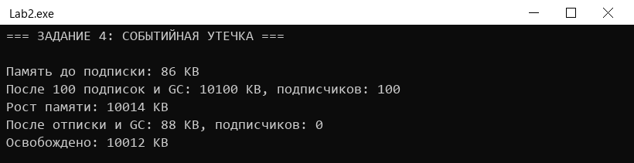
Рисунок 5 – Событийная утечка
После 100 подписок и полной сборки память выросла на 10 014 КБ – это 100 захваченных массивов по 100 КБ. Объекты не удаляются, потому что событие хранит делегаты, а делегаты через замыкание ссылаются на массивы. После отписки событие больше не ссылается на делегаты, и сборщик освободил 10 012 КБ, вернув память к исходным 88 КБ.
Для сравнения поколений создан объект, после чего трижды вызван GC.Collect(), а также созданы массивы разных размеров. Результат приведен на рисунке 6.
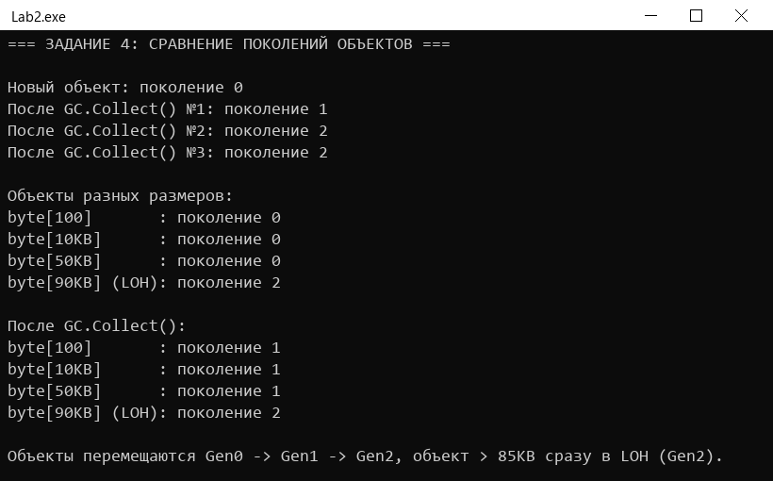
Рисунок 6 – Сравнение поколений объектов
Объект переходит из Gen0 в Gen1 после первой сборки и в Gen2 после второй, дальше поколение не растет. Массивы 100 байт, 10 КБ и 50 КБ создаются в Gen0 и после сборки переходят в Gen1. Массив 90 КБ (92 160 байт) сразу получает поколение 2, так как размещается в LOH.

3.5 Задание 5. Исследование Large Object Heap
Метод AllocateLargeArrays() выделяет 100 массивов по 100 КБ, затем выполняются замеры до и после выделения, после GC.Collect() и после обнуления ссылки на список. Также сравниваются массивы 90 КБ и 80 КБ. Результат показан на рисунке 7.
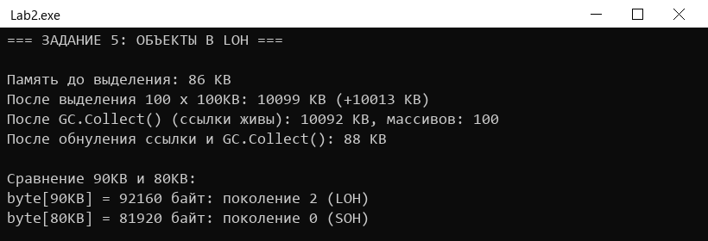
Рисунок 7 – Размещение объектов в LOH
Выделение увеличило память на 10 013 КБ. Пока список жив, GC.Collect() не освобождает массивы (10 092 КБ), после обнуления ссылки и сборки память вернулась к 88 КБ. Массив 90 КБ находится в LOH (поколение 2), массив 80 КБ (81 920 байт) меньше порога 85 000 байт и размещен в обычной куче (поколение 0).
Метод мониторинга LOH создает объекты 10, 50, 90 и 200 КБ и после каждой сборки выводит их поколение, как показано на рисунке 8 и в таблице 2.
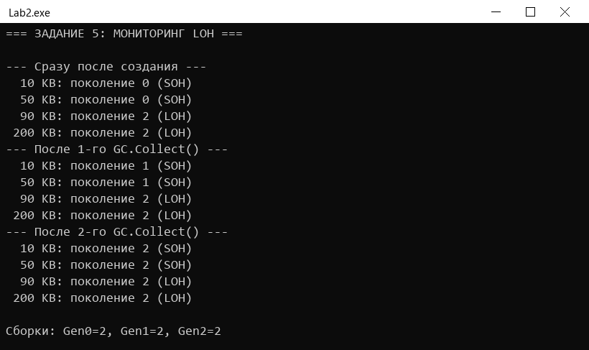
Рисунок 8 – Мониторинг LOH
Таблица 2 – Поколения объектов разного размера
Размер объекта | Куча | После создания | После 1-й сборки | После 2-й сборки
10 КБ | SOH | 0 | 1 | 2
50 КБ | SOH | 0 | 1 | 2
90 КБ | LOH | 2 | 2 | 2
200 КБ | LOH | 2 | 2 | 2
Объекты малой кучи (SOH) проходят все поколения по очереди, а большие объекты с момента создания относятся к Gen2. Отсюда следует, что LOH собирается только при полной сборке, а частое создание временных больших массивов вызывает дорогие сборки Gen2 и фрагментацию LOH.

3.6 Задание 6. Устранение упаковки
Методы ProcessWithBoxing() и ProcessWithoutBoxing() добавляют 1 000 000 чисел в List<object> и List<int> и суммируют их. Перед замером выполнен прогрев JIT. Память измерена методом GC.GetTotalMemory(true) до вызова метода и после него, пока заполненный список еще жив, поэтому разность равна объему, который занимают данные. Результат приведен на рисунке 9 и в таблице 3.
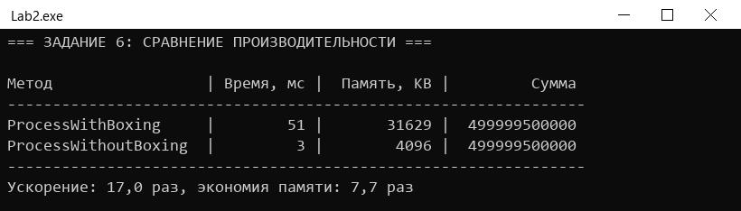
Рисунок 9 – Сравнение кода с упаковкой и без нее
Таблица 3 – Сравнение производительности при 1 000 000 операций
Метод | Время, мс | Память по GC.GetTotalMemory, КБ
ProcessWithBoxing (List<object>) | 51 | 31 629
ProcessWithoutBoxing (List<int>) | 3 | 4 096
Обе версии вернули одинаковую сумму 499 999 500 000, а вариант без упаковки занимает в 7,7 раза меньше памяти. Результат совпадает с расчетом: List<int> хранит значения прямо в массиве int (1 048 576 элементов по 4 байта, то есть 4 096 КБ), а List<object> хранит массив ссылок по 8 байт (8 192 КБ) и миллион отдельных объектов в куче по 24 байта (около 23 400 КБ). Время различается в 17 раз, сильнее ожидаемых в методических указаниях 2–4 раз, так как в замер входят и сборки мусора, вызванные миллионом упакованных объектов.
Класс UnoptimizedCode из методических указаний переписан как OptimizedCode: ArrayList заменен на List<int>, а цикл foreach (object item) с приведением (int)item – на foreach (int item). Результат показан на рисунке 10.
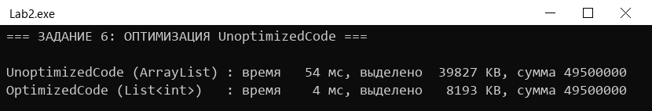
Рисунок 10 – Оптимизация класса UnoptimizedCode
При одинаковой сумме 49 500 000 оптимизированный класс работает за 4 мс вместо 54 мс. Здесь измерен суммарный объем выделенной памяти (GC.GetTotalAllocatedBytes) с учетом промежуточных массивов при росте коллекции: 8 193 КБ вместо 39 827 КБ. Ускорение объясняется отсутствием выделения объекта на каждое добавление, отсутствием проверки типа при распаковке и меньшей нагрузкой на сборщик мусора.

3.7 Задание 7. Поиск утечек в коде
В классе BuggyCode найдено три места утечек, их причины и исправления приведены в таблице 4.
Таблица 4 – Утечки памяти в классе BuggyCode
Место | Причина утечки | Исправление
static event _globalEvent и подписка в конструкторе | Статическое событие хранит делегат на каждый объект, поэтому все объекты с массивом 1 МБ живут до конца программы | Отписка _globalEvent -= OnEvent в Dispose()
static List<IDisposable> _cache | Статический список накапливает MemoryStream и никогда не очищается | Поток принадлежит объекту и освобождается в Dispose()
MemoryStream без Dispose() | IDisposable-ресурс не освобождается явно | Вызов _stream.Dispose() и оператор using
SubscribeAll() | Создает 1000 объектов, которые невозможно освободить | Каждый объект создается в блоке using
Исправленный класс FixedCode реализует IDisposable. В Dispose() он отписывается от статического события, освобождает MemoryStream и обнуляет ссылку на массив. Сравнение двух классов показано на рисунке 11.
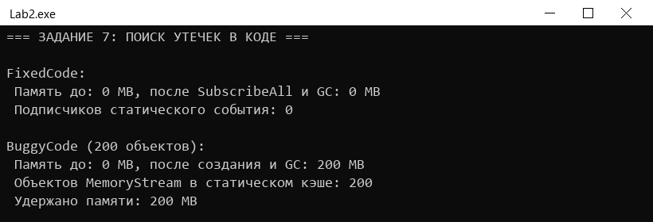
Рисунок 11 – Сравнение BuggyCode и FixedCode
После SubscribeAll() у FixedCode память осталась на уровне 0 МБ, а у события нет подписчиков. Метод SubscribeAll() исходного класса удерживает 1000 объектов по 1 МБ (около 1 ГБ), поэтому для замера тем же способом создано 200 объектов BuggyCode: после полной сборки удержано 200 МБ, а в статическом кэше осталось 200 объектов MemoryStream. Таким образом, утечка пропорциональна числу созданных объектов, а исправленная версия ее устраняет.

4 КОНТРОЛЬНЫЕ ВОПРОСЫ
Вопрос 1. Почему объекты в .NET перемещаются между поколениями (Gen0 → Gen1 → Gen2) и какие последствия это имеет для производительности приложения?
Поколения основаны на наблюдении, что большинство объектов живут недолго. Объект, переживший сборку, считается долгоживущим и переводится в старшее поколение, чтобы частые дешевые сборки Gen0 его больше не просматривали. Последствие – объекты в Gen2 освобождаются только при дорогой полной сборке. Если долгоживущий объект, например статический кэш, хранит ссылки на временные данные, эти данные тоже попадают в Gen2 и не освобождаются, что видно в задании 4: статический список перешел в Gen2, а память росла с каждым вызовом AddData().
Вопрос 2. В чем принципиальная разница между статической и экземплярной ссылкой с точки зрения сборки мусора?
Экземплярная ссылка живет, пока жив объект-владелец: когда на владельца не остается ссылок, сборщик удаляет и его, и данные. Статическая ссылка является корнем GC и существует все время работы приложения, поэтому все, что в нее добавлено, остается достижимым. Даже небольшие объекты в статической коллекции накапливаются при каждом добавлении и никогда не удаляются без явной очистки.
Вопрос 3. Почему LOH не подвергается компактизации и как это влияет на производительность?
Уплотнение требует копирования живых объектов, а копирование блоков в сотни килобайт занимает много времени, поэтому по умолчанию LOH не уплотняется. Освобожденные участки остаются свободными промежутками. Если программа часто создает большие массивы разного размера, новый массив может не поместиться ни в один промежуток, и куча растет при большом объеме свободной памяти. Кроме того, каждая сборка LOH является полной сборкой Gen2. Для снижения проблемы используют повторное использование буферов (ArrayPool) или разовое уплотнение через GCSettings.LargeObjectHeapCompactionMode.
Вопрос 4. Почему неподписанные события являются частой причиной утечек памяти?
При подписке издатель сохраняет делегат, который содержит ссылку на объект-подписчик. Пока жив издатель, жив и подписчик, даже если в программе на него больше нет ссылок. Особенно опасны статические события и долгоживущие издатели. Исправление – отписываться оператором -= в Dispose() или по завершении работы, как в классе FixedCode. Безопасная подписка выглядит так: объект подписывается в конструкторе, реализует IDisposable и в Dispose() выполняет отписку, а создается в блоке using.
Вопрос 5. Что такое упаковка и почему она негативно влияет на производительность и память?
Упаковка – копирование значимого типа в новый объект в куче при приведении к object. На каждый элемент выделяется отдельный объект с заголовком, коллекция хранит ссылки, а при чтении выполняется распаковка с проверкой типа. Это увеличивает объем памяти и число сборок мусора. Оптимизация состоит в замене ArrayList и List<object> обобщенной коллекцией List<int>, которая хранит значения без упаковки. В задании 6 это уменьшило объем памяти под данные в 7,7 раза и ускорило обработку в 13–17 раз.

ЗАКЛЮЧЕНИЕ
В лабораторной работе изучены сборка мусора в .NET, поколения объектов, куча больших объектов и типичные причины утечек памяти. Все задания выполнены в одном консольном приложении, код методических указаний использован без изменения логики.
Опыты подтвердили теоретические положения. Массивы в статическом списке не освобождаются после GC.Collect(), и память растет с каждым вызовом AddData(). Событие с 100 подписками удерживало около 10 МБ, которые освободились после отписки. Объекты малой кучи последовательно переходят из Gen0 в Gen2, а массивы больше 85 000 байт сразу относятся к Gen2.
Устранение упаковки уменьшило объем памяти под данные в 7,7 раза и ускорило обработку миллиона чисел. В классе BuggyCode найдены утечки через статическое событие, статический кэш и неосвобожденный MemoryStream, исправленный класс FixedCode с IDisposable не оставляет удерживаемой памяти. Ограничение результатов – время и объемы памяти зависят от компьютера и состояния процесса, поэтому важны соотношения величин, а не абсолютные значения.

СПИСОК ИСПОЛЬЗОВАННЫХ ИСТОЧНИКОВ
- Управление памятью в C# и анализ утечек : методические указания к лабораторной работе № 2 по дисциплине «Современные системы программирования». – Минск : БГУИР, 2026.
- Основы сборки мусора [Электронный ресурс] // Microsoft Learn. – Режим доступа: https://learn.microsoft.com/ru-ru/dotnet/standard/garbage-collection/fundamentals. – Дата доступа: 22.10.2026.
- Куча больших объектов в системах Windows [Электронный ресурс] // Microsoft Learn. – Режим доступа: https://learn.microsoft.com/ru-ru/dotnet/standard/garbage-collection/large-object-heap. – Дата доступа: 22.10.2026.
- Упаковка-преобразование и распаковка-преобразование [Электронный ресурс] // Microsoft Learn. – Режим доступа: https://learn.microsoft.com/ru-ru/dotnet/csharp/programming-guide/types/boxing-and-unboxing. – Дата доступа: 22.10.2026.

ПРИЛОЖЕНИЕ А
(обязательное)
Листинг программы Program.cs
// Лабораторная работа 2. Управление памятью в C# и анализ утечек
// Все задания собраны в одном файле. Каждый пример методички лежит в своем
// пространстве имен, а его метод Main переименован в Run и вызывается из меню.

using System;
using System.Collections;
using System.Collections.Generic;
using System.Diagnostics;
using System.IO;
using System.Text;

namespace Lab2
{
class Program
{
static void Main(string[] args)
{
Console.OutputEncoding = Encoding.UTF8;

while (true)
{
Console.WriteLine("\n=== Лабораторная работа 2: Управление памятью и анализ утечек ===");
Console.WriteLine("1 - Статическая и экземплярная ссылки (демонстрация)");
Console.WriteLine("2 - Задание 1. Базовый пример с утечкой памяти");
Console.WriteLine("3 - Задания 2 и 3. MemoryMonitor : IDisposable и тестирование");
Console.WriteLine("4 - Задание 4. Статическая утечка");
Console.WriteLine("5 - Задание 4. Событийная утечка");
Console.WriteLine("6 - Задание 4. Сравнение поколений объектов");
Console.WriteLine("7 - Задание 5. Объекты в LOH");
Console.WriteLine("8 - Задание 5. Мониторинг LOH");
Console.WriteLine("9 - Задание 6. Сравнение производительности boxing");
Console.WriteLine("10 - Задание 6. Оптимизация UnoptimizedCode");
Console.WriteLine("11 - Задание 7. BuggyCode и исправленная версия");
Console.WriteLine("0 - Выход");
Console.Write("> ");

string choice = Console.ReadLine();
if (choice == null || choice == "0") break;

switch (choice)
{
case "1": StaticReference.Program.Run(); break;
case "2": Task1.Program.Run(); break;
case "3": Task2.Program.Run(); break;
case "4": Task4.StaticLeakDemo.Run(); break;
case "5": Task4.EventLeakDemo.Run(); break;
case "6": Task4.GenerationsDemo.Run(); break;
case "7": Task5.LOHResearch.Run(); break;
case "8": Task5.LOHMonitor.Run(); break;
case "9": Task6.BoxingComparison.Run(); break;
case "10": Task6.OptimizationDemo.Run(); break;
case "11": Task7.LeakSearch.Run(); break;
default: Console.WriteLine("Неизвестный пункт меню"); break;
}
}
}
}
}

// ===================== Статическая ссылка (пример из методички) =====================
namespace Lab2.StaticReference
{
public class StaticReferenceDemo
{
// СТАТИЧЕСКАЯ ССЫЛКА - ОДНА для ВСЕХ объектов
private static List<int> _staticList = new List<int>();

// ЭКЗЕМПЛЯРНАЯ ССЫЛКА - своя для КАЖДОГО объекта
private List<int> _instanceList = new List<int>();

public void AddToStatic(int value)
{
_staticList.Add(value); // Все объекты используют ОДИН и тот же список
}

public void AddToInstance(int value)
{
_instanceList.Add(value); // Каждый объект использует СВОЙ список
}

public void PrintLists(string objectName)
{
Console.WriteLine($"{objectName}:");
Console.WriteLine($" Статический список (общий): [{string.Join(", ", _staticList)}]");
Console.WriteLine($" Экземплярный список (свой): [{string.Join(", ", _instanceList)}]");
Console.WriteLine();
}
}

class Program
{
public static void Run()
{
Console.WriteLine("=== ОДНА статическая ссылка на ВСЕ объекты ===\n");

// Создаем три разных объекта
var obj1 = new StaticReferenceDemo();
var obj2 = new StaticReferenceDemo();
var obj3 = new StaticReferenceDemo();

// Добавляем данные через разные объекты
Console.WriteLine("1. Добавляем данные через разные объекты:\n");

obj1.AddToStatic(100); // Статический список для ВСЕХ объектов
obj1.AddToInstance(1); // Только для obj1

obj2.AddToStatic(200); // Добавляем в ТОТ ЖЕ статический список
obj2.AddToInstance(2); // Только для obj2

obj3.AddToStatic(300); // Опять в ТОТ ЖЕ статический список
obj3.AddToInstance(3); // Только для obj3

// Выводим состояние каждого объекта
obj1.PrintLists("Объект 1");
obj2.PrintLists("Объект 2");
obj3.PrintLists("Объект 3");

Console.WriteLine("🔵 Статический список ОДИН для всех!");
Console.WriteLine("🟢 Экземплярные списки РАЗНЫЕ для каждого!\n");

// Демонстрация через статическое поле
Console.WriteLine("2. Демонстрация через статическое поле:\n");
StaticFieldDemo.ShowStaticFieldDemo();
}
}

public class StaticFieldDemo
{
private static int _staticCounter = 0; // ОДИН счетчик для всех
private int _instanceCounter = 0; // СВОЙ счетчик для каждого

public void Increment()
{
_staticCounter++; // Увеличивает ОБЩИЙ счетчик
_instanceCounter++; // Увеличивает СВОЙ счетчик
}

public void ShowCounters(string objectName)
{
Console.WriteLine($"{objectName}:");
Console.WriteLine($" Статический счетчик (общий): {_staticCounter}");
Console.WriteLine($" Экземплярный счетчик (свой): {_instanceCounter}");
}

public static void ShowStaticFieldDemo()
{
var objA = new StaticFieldDemo();
var objB = new StaticFieldDemo();

objA.Increment(); // staticCounter = 1, instanceCounter objA = 1
objA.Increment(); // staticCounter = 2, instanceCounter objA = 2
objB.Increment(); // staticCounter = 3, instanceCounter objB = 1

Console.WriteLine("После операций:");
objA.ShowCounters("Объект A");
objB.ShowCounters("Объект B");

Console.WriteLine("\n✅ Статический счетчик ОДИН для обоих объектов!");
Console.WriteLine("❌ Экземплярные счетчики РАЗНЫЕ для каждого!");
}
}
}

// ===================== Задание 1. Базовый пример с утечкой памяти =====================
namespace Lab2.Task1
{
public class MemoryLeakExample
{
private static List<byte[]> _staticList = new List<byte[]>();

public static void CreateMemoryLeak()
{
// Создаем объекты, которые никогда не будут собраны
for (int i = 0; i < 1000; i++)
{
_staticList.Add(new byte[1024 * 10]); // 10KB каждый
}
}

public static void ClearMemoryLeak()
{
_staticList.Clear();
GC.Collect();
GC.WaitForPendingFinalizers();
}
}

public class EventLeakExample
{
public event EventHandler BigEvent;

public void SubscribeLeak()
{
// Подписка на событие без отписки
BigEvent += (sender, e) =>
{
var data = new byte[1024 * 100];
};
}
}

public class MemoryMonitor
{
private List<byte[]> _allocatedMemory = new List<byte[]>();

public void AllocateMemory(int sizeInMB)
{
_allocatedMemory.Add(new byte[sizeInMB * 1024 * 1024]);
}

public void AllocateLOHObjects(int count)
{
for (int i = 0; i < count; i++)
{
var largeObject = new byte[90000 + i];
}
}

public void SimulateBoxing(int count = 1000000)
{
var list = new List<object>();
for (int i = 0; i < count; i++)
{
list.Add(i);
}
}

public void PrintMemoryInfo(string message = "")
{
if (!string.IsNullOrEmpty(message))
Console.WriteLine($"\n=== {message} ===");

Console.WriteLine($"Total Memory: {GC.GetTotalMemory(false) / (1024 * 1024)} MB");
Console.WriteLine($"Gen0: {GC.CollectionCount(0)}, Gen1: {GC.CollectionCount(1)}, Gen2: {GC.CollectionCount(2)}");

using (Process process = Process.GetCurrentProcess())
{
Console.WriteLine($"Working Set: {process.WorkingSet64 / (1024 * 1024)} MB");
}
}

public void Cleanup()
{
_allocatedMemory.Clear();
GC.Collect();
GC.WaitForPendingFinalizers();
}
}

// Large Object Heap - пример
public class LOHExample
{
public static void CreateLargeObjects()
{
// Объекты > 85KB попадают в LOH
for (int i = 0; i < 100; i++)
{
var largeArray = new byte[100000]; // ~100KB
// Используем largeArray
}
}
}

// Boxing и его влияние
public class BoxingExample
{
private List<object> _boxedItems = new List<object>();
private List<int> _unboxedItems = new List<int>();

public void BoxingOperation()
{
// Упаковка - создает дополнительные объекты в куче
for (int i = 0; i < 1000000; i++)
{
_boxedItems.Add(i); // int упаковывается в object
}
}

public void UnboxedOperation()
{
// Без упаковки - эффективнее
for (int i = 0; i < 1000000; i++)
{
_unboxedItems.Add(i);
}
}
}

class Program
{
public static void Run()
{
Console.WriteLine("=== Лабораторная работа: Управление памятью ===");

var monitor = new MemoryMonitor();

// 1. Тест памяти и LOH
Console.WriteLine("\n1. Выделение памяти:");
monitor.AllocateMemory(10);
monitor.AllocateLOHObjects(100);
monitor.PrintMemoryInfo("После выделения");

// 2. Тест утечек
Console.WriteLine("\n2. Тест утечек:");
MemoryLeakExample.CreateMemoryLeak();

var eventExample = new EventLeakExample();
for (int i = 0; i < 100; i++)
eventExample.SubscribeLeak();

monitor.PrintMemoryInfo("После утечек");

// 3. Тест Boxing
Console.WriteLine("\n3. Тест упаковки:");
var sw = Stopwatch.StartNew();
monitor.SimulateBoxing(1000000);
sw.Stop();
Console.WriteLine($"Время с упаковкой: {sw.ElapsedMilliseconds}ms");

// Без упаковки
sw.Restart();
var optimizedList = new List<int>();
for (int i = 0; i < 1000000; i++)
optimizedList.Add(i);
sw.Stop();
Console.WriteLine($"Время без упаковки: {sw.ElapsedMilliseconds}ms");

// 4. Очистка
Console.WriteLine("\n4. После очистки:");
MemoryLeakExample.ClearMemoryLeak();
monitor.Cleanup();
monitor.PrintMemoryInfo("Очищено");

// 5. Поколения объектов
Console.WriteLine("\n5. Поколения объектов:");
var obj = new object();
Console.WriteLine($"Начальное поколение: {GC.GetGeneration(obj)}");
GC.Collect();
Console.WriteLine($"После GC: {GC.GetGeneration(obj)}");

Console.WriteLine("\nНажмите любую клавишу...");
Console.ReadKey();
}
}
}

// ===================== Задания 2 и 3. Класс мониторинга памяти и тестирование =====================
namespace Lab2.Task2
{
public class MemoryMonitor : IDisposable
{
private bool _disposed;
private List<byte[]> _allocatedMemory = new List<byte[]>();
private Random _random = new Random();

public void AllocateMemory(int sizeInMB)
{
// Выделяем память с возможной утечкой
var data = new byte[sizeInMB * 1024 * 1024];
_allocatedMemory.Add(data);
}

public void AllocateLOHObjects(int count)
{
for (int i = 0; i < count; i++)
{
// Объекты > 85KB
var largeObject = new byte[90000 + i];
}
}

public void SimulateBoxing()
{
var list = new List<object>();
for (int i = 0; i < 1000000; i++)
{
list.Add(i); // Упаковка
}
}

public void PrintMemoryInfo()
{
Console.WriteLine($"GC Generation: {GC.GetGeneration(this)}");
Console.WriteLine($"Total Memory: {GC.GetTotalMemory(false) / (1024 * 1024)} MB");
Console.WriteLine($"Collection Count Gen0: {GC.CollectionCount(0)}");
Console.WriteLine($"Collection Count Gen1: {GC.CollectionCount(1)}");
Console.WriteLine($"Collection Count Gen2: {GC.CollectionCount(2)}");
}

public void Cleanup()
{
_allocatedMemory.Clear();
GC.Collect();
GC.WaitForPendingFinalizers();
}

public void Dispose()
{
if (!_disposed)
{
Cleanup();
_disposed = true;
}
}
}

class Program
{
public static void Run()
{
Console.WriteLine("=== Лабораторная работа: Управление памятью ===");

using (var monitor = new MemoryMonitor())
{
// 1. Тестирование базовой памяти
Console.WriteLine("\n1. Базовое выделение памяти:");
monitor.AllocateMemory(10);
monitor.PrintMemoryInfo();

// 2. Тестирование LOH
Console.WriteLine("\n2. Создание объектов в LOH:");
monitor.AllocateLOHObjects(100);
monitor.PrintMemoryInfo();

// 3. Тестирование Boxing
Console.WriteLine("\n3. Тест упаковки:");
var stopwatch = Stopwatch.StartNew();
monitor.SimulateBoxing();
stopwatch.Stop();
Console.WriteLine($"Время выполнения с упаковкой: {stopwatch.ElapsedMilliseconds}ms");

// 4. Принудительная сборка
Console.WriteLine("\n4. После принудительной сборки:");
monitor.Cleanup();
monitor.PrintMemoryInfo();

// 5. Оптимизированная версия
Console.WriteLine("\n5. Оптимизированная версия (без упаковки):");
stopwatch.Restart();
var optimizedList = new List<int>();
for (int i = 0; i < 1000000; i++)
{
optimizedList.Add(i);
}
stopwatch.Stop();
Console.WriteLine($"Время выполнения без упаковки: {stopwatch.ElapsedMilliseconds}ms");
}

Console.WriteLine("\nНажмите любую клавишу для завершения...");
Console.ReadKey();
}
}
}

// ===================== Задание 4. Статические ссылки, события, поколения =====================
namespace Lab2.Task4
{
// Статическая утечка: список живет столько же, сколько приложение
public class StaticLeakDemo
{
private static List<byte[]> _staticList = new List<byte[]>();

public static void AddData()
{
for (int i = 0; i < 1000; i++)
{
_staticList.Add(new byte[1024 * 10]); // 10KB каждый
}
}

public static void CheckMemory(string message)
{
Console.WriteLine($"\n=== {message} ===");
Console.WriteLine($"Total Memory: {GC.GetTotalMemory(false) / 1024} KB");
Console.WriteLine($"Объектов в статическом списке: {_staticList.Count}");
Console.WriteLine($"Поколение статического списка: {GC.GetGeneration(_staticList)}");
}

public static void Run()
{
Console.WriteLine("=== ЗАДАНИЕ 4: СТАТИЧЕСКАЯ УТЕЧКА ===");

CheckMemory("До добавления");

AddData();
CheckMemory("После AddData()");

GC.Collect();
GC.WaitForPendingFinalizers();
CheckMemory("После GC.Collect()");

AddData();
GC.Collect();
CheckMemory("После второго AddData() и GC.Collect()");

Console.WriteLine("\nОбъекты в статическом списке не собираются GC, память растет.");
}
}

// Событийная утечка: издатель хранит ссылки на обработчики
public class EventLeakDemo
{
public event EventHandler BigEvent;

public void Subscribe()
{
var data = new byte[1024 * 100]; // 100KB, захватывается обработчиком

BigEvent += (sender, e) =>
{
var temp = new byte[data.Length]; // большой объект в обработчике
};
}

public void Unsubscribe()
{
if (BigEvent == null) return;

foreach (EventHandler handler in BigEvent.GetInvocationList())
{
BigEvent -= handler;
}
}

public int SubscribersCount => BigEvent?.GetInvocationList().Length ?? 0;

public void RaiseEvent()
{
BigEvent?.Invoke(this, EventArgs.Empty);
}

public static void Run()
{
Console.WriteLine("=== ЗАДАНИЕ 4: СОБЫТИЙНАЯ УТЕЧКА ===");

var demo = new EventLeakDemo();
long before = GC.GetTotalMemory(true);
Console.WriteLine($"\nПамять до подписки: {before / 1024} KB");

for (int i = 0; i < 100; i++)
{
demo.Subscribe();
}
demo.RaiseEvent();

long afterSubscribe = GC.GetTotalMemory(true);
Console.WriteLine($"После 100 подписок и GC: {afterSubscribe / 1024} KB, подписчиков: {demo.SubscribersCount}");
Console.WriteLine($"Рост памяти: {(afterSubscribe - before) / 1024} KB");

demo.Unsubscribe();

long afterUnsubscribe = GC.GetTotalMemory(true);
Console.WriteLine($"После отписки и GC: {afterUnsubscribe / 1024} KB, подписчиков: {demo.SubscribersCount}");
Console.WriteLine($"Освобождено: {(afterSubscribe - afterUnsubscribe) / 1024} KB");
}
}

// Перемещение объектов между поколениями
public class GenerationsDemo
{
public static void Run()
{
Console.WriteLine("=== ЗАДАНИЕ 4: СРАВНЕНИЕ ПОКОЛЕНИЙ ОБЪЕКТОВ ===\n");

var obj = new object();
Console.WriteLine($"Новый объект: поколение {GC.GetGeneration(obj)}");

for (int i = 1; i <= 3; i++)
{
GC.Collect();
Console.WriteLine($"После GC.Collect() №{i}: поколение {GC.GetGeneration(obj)}");
}

Console.WriteLine("\nОбъекты разных размеров:");
var small = new byte[100];
var medium = new byte[1024 * 10];
var big = new byte[1024 * 50];
var large = new byte[1024 * 90]; // > 85KB

Console.WriteLine($"byte[100] : поколение {GC.GetGeneration(small)}");
Console.WriteLine($"byte[10KB] : поколение {GC.GetGeneration(medium)}");
Console.WriteLine($"byte[50KB] : поколение {GC.GetGeneration(big)}");
Console.WriteLine($"byte[90KB] (LOH): поколение {GC.GetGeneration(large)}");

GC.Collect();
Console.WriteLine("\nПосле GC.Collect():");
Console.WriteLine($"byte[100] : поколение {GC.GetGeneration(small)}");
Console.WriteLine($"byte[10KB] : поколение {GC.GetGeneration(medium)}");
Console.WriteLine($"byte[50KB] : поколение {GC.GetGeneration(big)}");
Console.WriteLine($"byte[90KB] (LOH): поколение {GC.GetGeneration(large)}");

Console.WriteLine("\nОбъекты перемещаются Gen0 -> Gen1 -> Gen2, объект > 85KB сразу в LOH (Gen2).");
}
}
}

// ===================== Задание 5. Исследование Large Object Heap =====================
namespace Lab2.Task5
{
public class LOHResearch
{
// Выделяет 100 массивов по 100KB (объекты > 85KB попадают в LOH)
public static List<byte[]> AllocateLargeArrays()
{
var arrays = new List<byte[]>();
for (int i = 0; i < 100; i++)
{
arrays.Add(new byte[100 * 1024]);
}
return arrays;
}

public static void Run()
{
Console.WriteLine("=== ЗАДАНИЕ 5: ОБЪЕКТЫ В LOH ===\n");

long before = GC.GetTotalMemory(true);
Console.WriteLine($"Память до выделения: {before / 1024} KB");

var arrays = AllocateLargeArrays();
long after = GC.GetTotalMemory(false);
Console.WriteLine($"После выделения 100 x 100KB: {after / 1024} KB (+{(after - before) / 1024} KB)");

GC.Collect();
long afterCollect = GC.GetTotalMemory(false);
Console.WriteLine($"После GC.Collect() (ссылки живы): {afterCollect / 1024} KB, массивов: {arrays.Count}");

arrays = null;
GC.Collect();
long afterRelease = GC.GetTotalMemory(false);
Console.WriteLine($"После обнуления ссылки и GC.Collect(): {afterRelease / 1024} KB");

Console.WriteLine("\nСравнение 90KB и 80KB:");
var array90 = new byte[90 * 1024];
var array80 = new byte[80 * 1024];
Console.WriteLine($"byte[90KB] = {array90.Length} байт: поколение {GC.GetGeneration(array90)} (LOH)");
Console.WriteLine($"byte[80KB] = {array80.Length} байт: поколение {GC.GetGeneration(array80)} (SOH)");
}
}

public class LOHMonitor
{
public static void Run()
{
Console.WriteLine("=== ЗАДАНИЕ 5: МОНИТОРИНГ LOH ===\n");

int[] sizesKB = { 10, 50, 90, 200 };
var objects = new List<byte[]>();

foreach (int size in sizesKB)
{
objects.Add(new byte[size * 1024]);
}

PrintGenerations(objects, "Сразу после создания");

GC.Collect();
PrintGenerations(objects, "После 1-го GC.Collect()");

GC.Collect();
PrintGenerations(objects, "После 2-го GC.Collect()");

Console.WriteLine($"\nСборки: Gen0={GC.CollectionCount(0)}, Gen1={GC.CollectionCount(1)}, Gen2={GC.CollectionCount(2)}");
}

static void PrintGenerations(List<byte[]> objects, string message)
{
Console.WriteLine($"--- {message} ---");
foreach (var obj in objects)
{
string heap = obj.Length > 85000 ? "LOH" : "SOH";
Console.WriteLine($"{obj.Length / 1024,4} KB: поколение {GC.GetGeneration(obj)} ({heap})");
}
}
}
}

// ===================== Задание 6. Устранение упаковки =====================
namespace Lab2.Task6
{
public class BoxingComparison
{
const int Count = 1000000;

public static List<object> ProcessWithBoxing(out long sum)
{
var list = new List<object>();
for (int i = 0; i < Count; i++)
{
list.Add(i); // упаковка
}

sum = 0;
foreach (object item in list)
{
sum += (int)item; // распаковка
}
return list;
}

public static List<int> ProcessWithoutBoxing(out long sum)
{
var list = new List<int>();
for (int i = 0; i < Count; i++)
{
list.Add(i);
}

sum = 0;
foreach (int item in list)
{
sum += item;
}
return list;
}

public static void Run()
{
Console.WriteLine("=== ЗАДАНИЕ 6: СРАВНЕНИЕ ПРОИЗВОДИТЕЛЬНОСТИ ===\n");

ProcessWithBoxing(out _); // прогрев JIT
ProcessWithoutBoxing(out _);

// память, которую занимают данные, измеряется через GC.GetTotalMemory, пока список жив
long memBefore = GC.GetTotalMemory(true);
var sw = Stopwatch.StartNew();
var boxedList = ProcessWithBoxing(out long boxedSum);
sw.Stop();
long boxedTime = sw.ElapsedMilliseconds;
long boxedMemory = GC.GetTotalMemory(true) - memBefore;
GC.KeepAlive(boxedList);
boxedList = null;

memBefore = GC.GetTotalMemory(true);
sw.Restart();
var unboxedList = ProcessWithoutBoxing(out long unboxedSum);
sw.Stop();
long unboxedTime = sw.ElapsedMilliseconds;
long unboxedMemory = GC.GetTotalMemory(true) - memBefore;
GC.KeepAlive(unboxedList);

Console.WriteLine($"{"Метод",-22}|{"Время, мс",10} |{"Память, KB",12} |{"Сумма",14}");
Console.WriteLine(new string('-', 64));
Console.WriteLine($"{"ProcessWithBoxing",-22}|{boxedTime,10} |{boxedMemory / 1024,12} |{boxedSum,14}");
Console.WriteLine($"{"ProcessWithoutBoxing",-22}|{unboxedTime,10} |{unboxedMemory / 1024,12} |{unboxedSum,14}");
Console.WriteLine(new string('-', 64));
Console.WriteLine($"Ускорение: {(double)boxedTime / Math.Max(unboxedTime, 1):F1} раз, " +
$"экономия памяти: {(double)boxedMemory / unboxedMemory:F1} раз");
}
}

// Код из методички с упаковкой
public class UnoptimizedCode
{
private ArrayList _data = new ArrayList();

public void AddData(int value)
{
_data.Add(value); // Упаковка!
}

public int GetSum()
{
int sum = 0;
foreach (object item in _data) // Распаковка!
{
sum += (int)item;
}
return sum;
}
}

// Оптимизированная версия: List<int> хранит int без упаковки
public class OptimizedCode
{
private List<int> _data = new List<int>();

public void AddData(int value)
{
_data.Add(value);
}

public int GetSum()
{
int sum = 0;
foreach (int item in _data)
{
sum += item;
}
return sum;
}
}

public class OptimizationDemo
{
const int Count = 1000000;

public static void Run()
{
Console.WriteLine("=== ЗАДАНИЕ 6: ОПТИМИЗАЦИЯ UnoptimizedCode ===\n");

Measure("UnoptimizedCode (ArrayList)", () =>
{
var code = new UnoptimizedCode();
for (int i = 0; i < Count; i++) code.AddData(i % 100);
return code.GetSum();
});

Measure("OptimizedCode (List<int>)", () =>
{
var code = new OptimizedCode();
for (int i = 0; i < Count; i++) code.AddData(i % 100);
return code.GetSum();
});
}

static void Measure(string name, Func<int> action)
{
action(); // прогрев JIT
GC.Collect();

long memBefore = GC.GetTotalAllocatedBytes(true);
var sw = Stopwatch.StartNew();
int sum = action();
sw.Stop();
long memory = GC.GetTotalAllocatedBytes(true) - memBefore;

Console.WriteLine($"{name,-28}: время {sw.ElapsedMilliseconds,4} мс, выделено {memory / 1024,6} KB, сумма {sum}");
}
}
}

// ===================== Задание 7. Поиск утечек в коде =====================
namespace Lab2.Task7
{
// Код с утечками из методички
public class BuggyCode
{
private static List<IDisposable> _cache = new List<IDisposable>();
private static event EventHandler _globalEvent;
private byte[] _data = new byte[1024 * 1024];

public BuggyCode()
{
_globalEvent += OnEvent;
_cache.Add(new MemoryStream(1024));
}

private void OnEvent(object sender, EventArgs e)
{
var temp = new byte[1024 * 100];
}

public void SubscribeAll()
{
for (int i = 0; i < 1000; i++)
{
new BuggyCode();
}
}

public static int CacheCount => _cache.Count;
}

// Исправленная версия
public class FixedCode : IDisposable
{
private static event EventHandler _globalEvent;
private MemoryStream _stream = new MemoryStream(1024); // ресурс принадлежит объекту
private byte[] _data = new byte[1024 * 1024];
private bool _disposed;

public FixedCode()
{
_globalEvent += OnEvent;
}

private void OnEvent(object sender, EventArgs e)
{
var temp = new byte[1024 * 100];
}

public void SubscribeAll()
{
for (int i = 0; i < 1000; i++)
{
using (var obj = new FixedCode())
{
// работа с объектом
}
}
}

public void Dispose()
{
if (!_disposed)
{
_globalEvent -= OnEvent; // отписка от статического события
_stream.Dispose(); // освобождение IDisposable
_stream = null;
_data = null;
_disposed = true;
}
}

public static int SubscribersCount => _globalEvent?.GetInvocationList().Length ?? 0;
}

public class LeakSearch
{
public static void Run()
{
Console.WriteLine("=== ЗАДАНИЕ 7: ПОИСК УТЕЧЕК В КОДЕ ===\n");

long before = GC.GetTotalMemory(true);
using (var fixedCode = new FixedCode())
{
fixedCode.SubscribeAll();
}
long afterFixed = GC.GetTotalMemory(true);
Console.WriteLine("FixedCode:");
Console.WriteLine($" Память до: {before / (1024 * 1024)} MB, после SubscribeAll и GC: {afterFixed / (1024 * 1024)} MB");
Console.WriteLine($" Подписчиков статического события: {FixedCode.SubscribersCount}");

// SubscribeAll() у BuggyCode удерживает 1000 объектов по 1 MB (около 1 GB),
// поэтому для наглядного замера создаем 200 объектов тем же способом
before = GC.GetTotalMemory(true);
for (int i = 0; i < 200; i++)
{
new BuggyCode();
}
long afterBuggy = GC.GetTotalMemory(true);
Console.WriteLine("\nBuggyCode (200 объектов):");
Console.WriteLine($" Память до: {before / (1024 * 1024)} MB, после создания и GC: {afterBuggy / (1024 * 1024)} MB");
Console.WriteLine($" Объектов MemoryStream в статическом кэше: {BuggyCode.CacheCount}");
Console.WriteLine($" Удержано памяти: {(afterBuggy - before) / (1024 * 1024)} MB");
}
}
}

